# RC 직렬회로의 특성

|  |  |  |  |  |  |  |  |
| --- | --- | --- | --- | --- | --- | --- | --- |
| ** | ** | **   **   ** ** |  | **rms | **  (이론값) | **  (이론값) | **  (실험값) |
| 21.6V | 8.4V | 23.1V | 5.63mA | 6.83V | 1110[] | 482[] | 1213[] |

**:** 파형발생기에서 20** 로 설정한 반면에 **   **  의 값은 23.1V가 나오게 되었다.

**

**

PSpice에서는 ** 의 전압값이 18.9V, ** 은 약 6.7V로 실제 측정 전압이 더 크게 나와서

**   **  의 값이 다음과 같이 조금 더 크게 나오게 되었다. 임피던스 Z의 값은 이론상

** **

교류전류와 측정값의 차이로 약 103[] 정도의 오차가 나타나게 되었다.

# RL 직렬회로의 특성

|  |  |  |  |  |  |  |  |
| --- | --- | --- | --- | --- | --- | --- | --- |
| ** | ** | **   **   ** ** |  | **rms | **  (이론값) | **  (이론값) | **  (실험값) |
| 22V | 5V | 22.5V | 1.434mA | 6.69V | 4865[] | 1257[] | 4665[] |

: 파형 발생기에서 20** 로 설정한 반면에 **   **  의 값은 22.5V가 나오게 되었다.

**

**

PSpice 실험결과 ** 은 19.2V, ** 은 4.37V로 약간의 전압 차로 실제 측정값은 조금 더 크

게 나오게 되었다. 임피던스 Z의 값은 이론상 교류전류와 측정값의 차이로 약 200[] 정도의 오차가 나타나게 되었다.

# 결과 검토

1. [표 17-1]에서 RC 직렬회로의 위상차가 이론값 90도와 같은지 확인하라.

: PSpice의 절대 차는 8인 반면에 실제 실험은 6.8로 측정이 되었다. 이 결과 위상차가 약 73도로 10도 넘게 차이가 나게 되었다. 파형 크기를 더욱 크게 하여 미세한 측정이 필요 한 듯하다.

1. [표 17-2]에서 RL 직렬회로의 위상차가 이론값 90도와 같은지 확인하라.

: 약 86.4도로 이론값에 거의 근사한 값을 지니게 된다.

(3) [표 17-3]에서 **   **  의 값이 교류 전원 V1의 20**

와 같은지 확인하라.

** ** **

: 파형 발생기에서 20** 로 설정한 반면에 **   **  의 값은 23.1V가 나오게 되었다.

**

**

PSpice에서는 ** 의 전압값이 18.9V, ** 은 약 6.7V로 실제 측정 전압이 더 크게 나와서

**   **  의 값이 다음과 같이 조금 더 크게 나오게 되었다.

** **

(4) [표 17-3]에서 임피던스 Z의 이론값과 실험값을 비교하고, [%] 오차를 계산하라.

: 임피던스 Z의 값은 이론상 교류전류와 측정값의 차이로 약 103[] 정도의 오차가 나타나게

되었다.

오차는     ×  ≒  이다.

 

(5) [표 17-4]에서 **   **  의 값이 교류전원 V1의 20**

와 같은지 확인하라.

** ** **

: 파형 발생기에서 20** 로 설정한 반면에 **   **  의 값은 22.5V가 나오게 되었다.

**

**

PSpice 실험결과 ** 은 19.2V, ** 은 4.37V로 약간의 전압 차로 실제 측정값은 조금 더 크

게 나오게 되었다.

(6) [표 17-4]에서 임피던스 Z의 이론값과 실험값을 비교하고, [%] 오차를 계산하라.

: 임피던스 Z의 값은 이론상 교류전류와 측정값의 차이로 약 200[] 정도의 오차가 나타나게

되었다. 오차는     ×  ≒  이다.

  

# PSpice 시뮬레이션

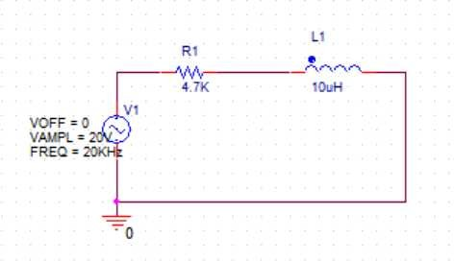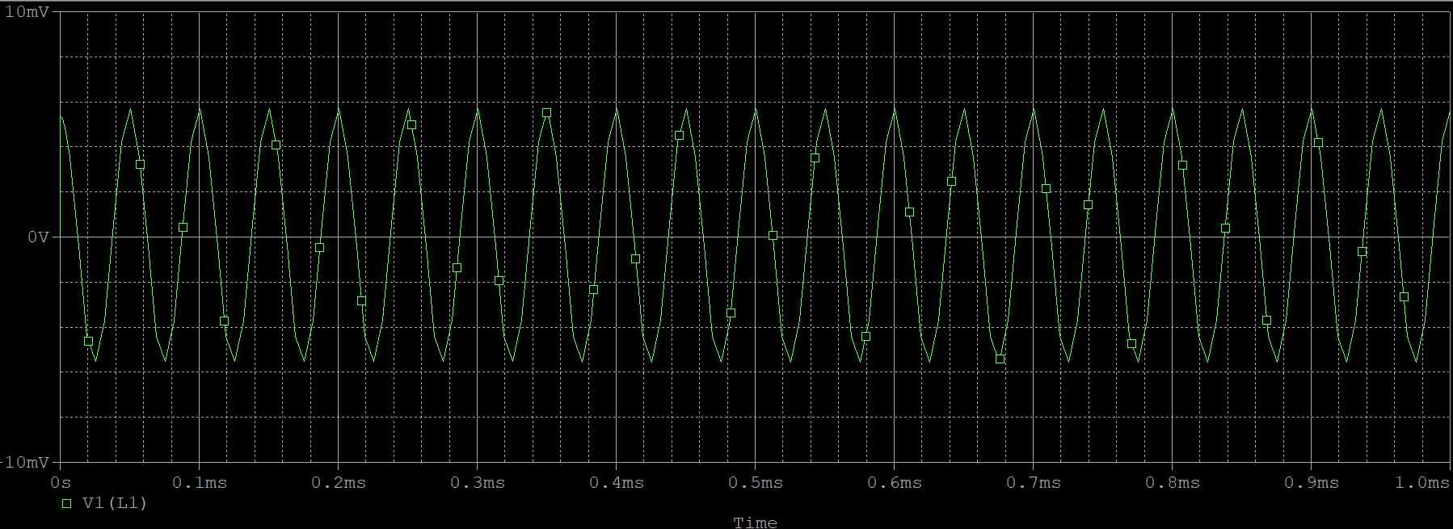[그림 17-11]의 실험 회로를 시뮬레이션하여 ** 과 ** 의 위상차를 구하라. 이때 교류 전원 V1=20[KHz], 20** 정현파를 인가하고, R1=4.7[**], L1=10[mH]를 연결하라.

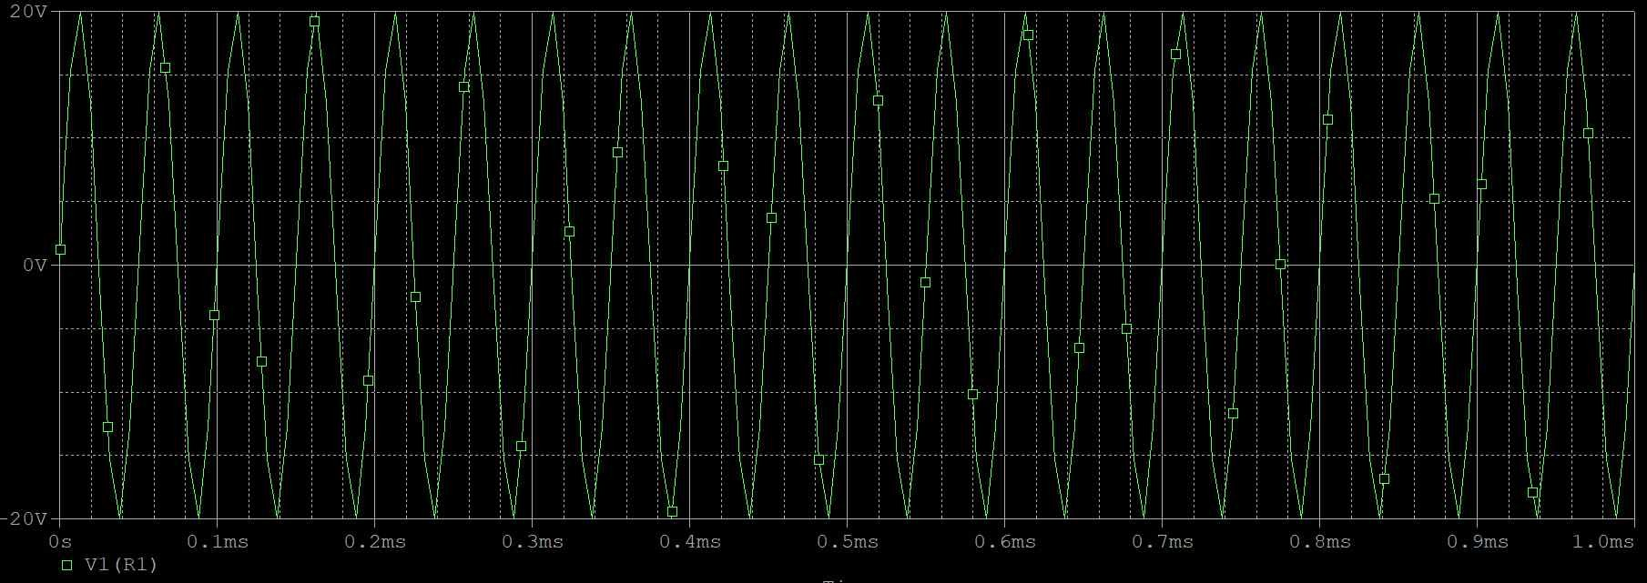

: 주기는 50이고 절대차를 구하면 15.362 - 5.3619 = 10이다.

50 : 360도 = 10 : X도 비례식을 이용하여 구하면 72도의 위상차가 나타나게 된다.

# 셀프 테스트

1. RC 직렬회로에서 위상이 90도 앞서는 것은 ** 의 파형이다.
2. 교류신호의 주기는 위상 각도로는 360도이다.
3. 크기와 방향을 가진 물리량을 벡터라고 한다.
4. 저항과 리액턴스를 포함한 회로 전체의 저항을 임피던스라 하며, Z로 표시한다.
5. RL 직렬회로에서 위상이 90도 앞서는 것은 ** 의 파형이다.
6. 다음은 교류 전류의 실효치에 대한 설명이다. 옳지 않은 것은 무엇인가?
   1. 교류전류의 유효성을 직류전류의 크기로 나타낸 것이다.
   2. 교류전류가 흐를 때 부하에 공급되는 평균 전력을 나타낸다.
   3. rms로 줄여서 표시한다.
   4. 교류전류의 최대치를  이라 할 때, 실효치는  × 이다.
7. 오실로스코프의 커서 버튼을 이용하면 위상을 측정할 수 있다.
8. 두 파형 간의 절대차가 5[]로 측정되었다. 주기가 20[]라면 두 파형 간의 위상차는 얼마인가?

1. 30도 2. 60도 3. 90도 4. 120도

# RC 병렬회로의 특성

|  |  |  |  |  |  |  |  |
| --- | --- | --- | --- | --- | --- | --- | --- |
|  | ** | ** |     ** ** | **rms | **  (실험값) | 1/**  (이론값) | **  (이론값) |
| 41mA | 6.4mA | 40.4mA | 40.9mA | 6.3V | 154[] | 6.3*(1/10  00)[] | 157[] |

주파수는 같고 ** 과 ** 의 위상차로 인해 ** 이 90도 빠르다. 계산으로 전체 ** 를 구할 수 없기 때문에 전류 ** 과 ** 의 값을 측정하고 멀티미터를 이용해 전압 **s 실효치를 구해

**s

**  의 식을 이용해 실험값을 계산한 결과 이론값인 157Ω에서 근사치인 154Ω을 얻었다.



r

# RL 병렬회로의 특성

|  |  |  |  |  |  |  |  |
| --- | --- | --- | --- | --- | --- | --- | --- |
| ** | ** | ** |     ** ** | **rms | **  (실험값) | 1/**  (이론값) | **  (이론값) |
| 16.3mA | 6.7mA | 14.6mA | 16.1mA | 6.7V | 416[] | 2.1*(1/10  00)[] | 430[] |

주파수는 같고 ** 과 ** 의 위상차로 인해 ** 이 90도 느리다. 계산으로 전체 ** 를 구할 수 없 기 때문에 전류 ** 과 ** 의 값을 측정하고 멀티미터를 이용해 전압 **s 실효치를 구해

**s

**  의 식을 이용해 실험값을 계산한 결과 이론값인 430Ω에서 근사치인 416Ω을 얻었다.



r

# 결과 검토

(1) [표 18-1]에서  

**

 의 값이 전체 전류 **

**

와 일치하는지 확인하라..

:  

**

 값이  보다 0.1 낮다.

1. [표 18-1]에서 임피던스 Z의 이론값과 실험값을 비교하고, [%] 오차를 계산하라.

** 

: Z의 값은 이론상 교류전류와 측정값의 차이로 약 3[] 정도의 오차가 나타나게 되었다.

오차는      ×  ≒  이다.

  

1. [표 18-2]에서    의 값이 전체 전류 ** 와 일치하는지 확인하라.

**

**

: 거의 일치한다.

1. [표 18-2]에서 임피던스 Z의 이론값과 실험값을 비교하고, [%] 오차를 계산하라.

: Z의 값은 이론상 교류전류와 측정값의 차이로 약 14[] 정도의 오차가 나타나게 되었다.

오차는      ×  ≒  이다.

  

# PSpice 시뮬레이션

1. [그림 18-9]에서 저항 R1을 추가한 이유를 설명하라.

: 1 L1과 전원이 단락(Short)된 것으로 인식하는 프로그램 에러를 막기 위하여 회로에 영향을 미치지 않는 1 Ω의 작은 저항 R1을 추가하였다.

1. [그림 18-7]의 RC 병렬회로를 시뮬레이션하여 ** 과 ** 의 위상차를 구하라.

: 주기가 102.016us 가 나왔다. 위상차는 84.66°가 나온다. 90도에는 정확하게 일치하지 못하 지만 근사한 값이 나타났다.

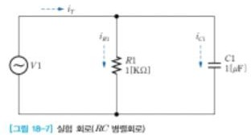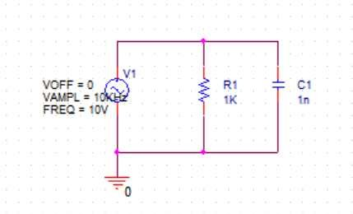

# 셀프 테스트

1. RC 병렬회로에서 위상이 90도 앞서는 것은 ** 의 파형이다.
2. RC 병렬회로는 전압에서 위상차가 생길 수 없다.
3. RC 병렬회로에서 위상이 90도 앞서는 것은 ** 의 파형이다.
4. RC 병렬회로는 전압에서 위상차가 생길 수 없다.
5. 임피던스의 역수인 1/Z은 어드미턴스라고 하며 Y로 표시한다..
6. 리액턴스의 역수인 1/** (또는 1/** )은 서셉턴스라고 하며, ** (또는 ** )로 표시한다.
7. 저항의 역수인 1/R은 컨덕턴스라고 하며, G로 표시한다.
8. 어드미턴스와 서셉턴스 및 컨덕턴스 단위는 동일하게 G이다.